Международный Женский День
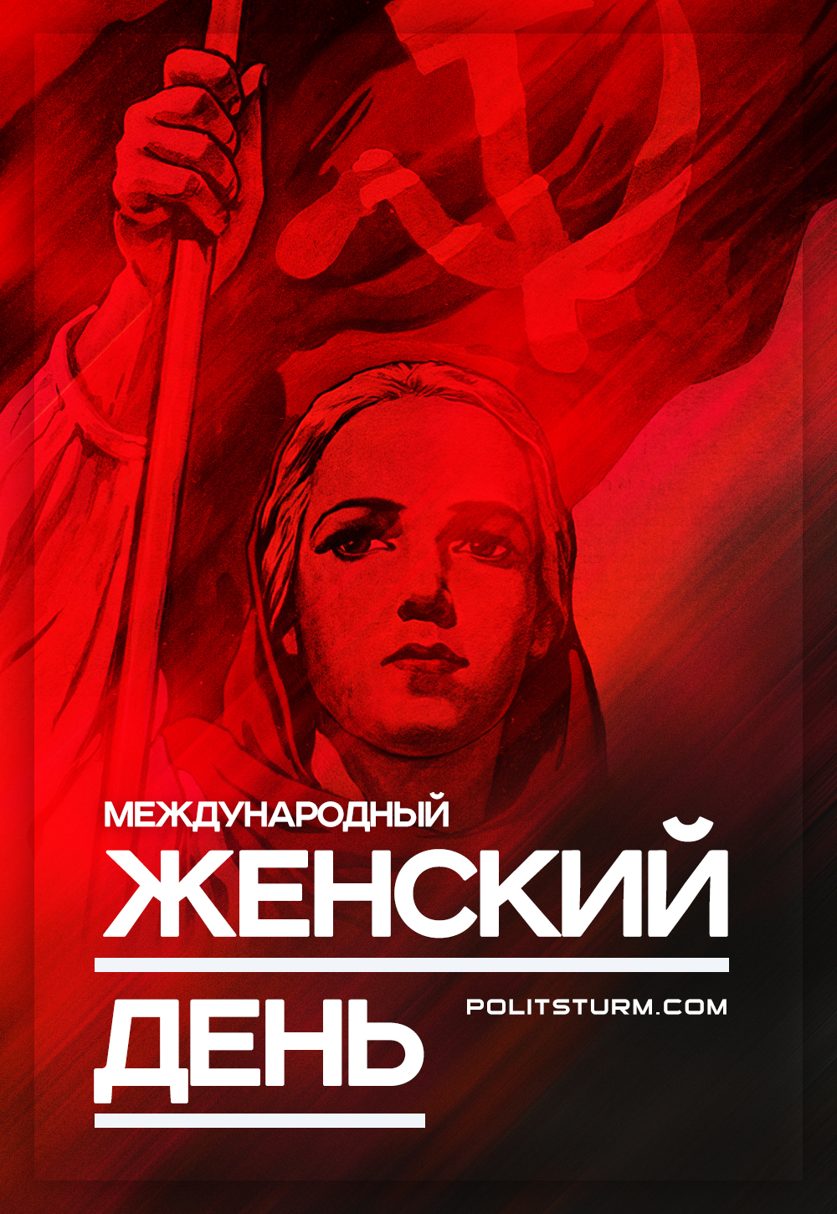

Оригинальная статья
2021-03-08
2 мин. на чтение

Сегодня во всем мире отмечается Международный Женский день. Впервые учредить 8 марта как Международный женский день предложила немецкая коммунистка Клара Цеткин на Международной конференции женщин-социалисток в 1910 году.
Он отмечался в период с 1911 по 1913 годы в разные дни. Дата была выбрана не случайно: 8 марта 1857 года Нью-Йоркские работницы швейных и обувных фабрик вышли на манифестацию под лозунгами 10 часового рабочего дня и равной с мужчинами оплаты труда. 8 марта 1914 года массовые демонстрации в ознаменование дня борьбы за права женщин прошли сразу в восьми странах: Великобритании, Германии, Австрии, Нидерландах, Дании, Швейцарии, России и США.
А уже в советское время, в 1921 году по решению 2-й Коммунистической женской конференции Международный женский день было решено отмечать 8 марта, в память о женщинах, вышедших на петроградскую демонстрацию 23 февраля (по новому стилю – 8 марта) 1917 года и положивших начало Февральской революции.
Но какова суть отмечаемой даты? Сейчас вам ответят, что это просто «день женщин», в то время как изначальный смысл заключается в ином. Ситуация с 8 марта аналогична тому, какое значение имеет 23 февраля или 1 мая и прочие праздники социалистической эпохи. Стремясь выхолостить подлинную суть этих дат, буржуазия превращает их в абстрактные «день мужчин», «праздник весны и труда», «день женщин».
Между тем, 8 марта в первую очередь – день, когда женщины всего мира вспоминают о великих подвигах революционерок, отдавших свои силы уничтожению несправедливости по отношению к женщине. Но не просто женщины, а женщины-работницы.
Всемирный социалистический женский праздник создан для того, чтобы обратить внимание всех угнетенных и эксплуатируемых женщин на то, что истоки их бедствия кроются в капитализме, который порождает угнетателей и эксплуататоров.
Это день, в который коммунисты ведут важную пропагандистскую работу, чтобы вовлечь женщин в политическую и экономическую жизнь общества.
Наконец, это день, когда не только женщины, но трудящиеся обоего пола обращают свое внимание на важность «женского вопроса» — эмансипацию, ликвидацию дискриминации женщины в трудовой, политической и общественной деятельности, установление не только номинального, но и фактического равноправия полов.
Факты 8 марта просты: женщина нераздельна в своих интересах с мужчиной. Потому что женщина в первую очередь – человек, представитель трудящегося класса, исторической целью которого является преодоление капиталистической эксплуатации труда и освобождение всего эксплуатируемого человечества. Таково 8 марта в своей “красной”, революционной сути.
Редакция Политштурма поздравляет всех женщин с Международным Женским днем и желает им успехов в самообразовании для скорейшего осознания общих с мужчинами классовых интересов всего трудового народа.

Оригинальная статья

